http://www3.dataprev.gov.br/cws/contexto/captchar/index_cipost2.html

PIS: 13068307677

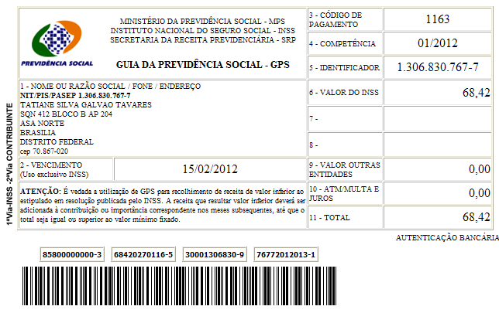

Salário base R$ 622,00

SISBB - SISTEMA DE INFORMACOES BANCO DO BRASIL
15/02/2012 - AUTO-ATENDIMENTO - 13.21.18
1273401273

COMPROVANTE DE PAGAMENTO

CLIENTE: SANDRO TAVARES
AGENCIA: 1273-4 CONTA: 5.742-8
================================================
Convenio GPS - CODIGO DE BARRAS
Codigo de Barras 85800000000-3 68420270116-5
30001306830-9 76772012013-1
Data do pagamento 14/02/2012
Valor Total 68,42
------------------------------------------------
DOCUMENTO: 021401
AUTENTICACAO SISBB: 6.53C.1F7.4FA.E1F.974

